65-я Московская астрономическая олимпиада (5 марта 2011 года).

5-7 класс

1. Перед вами - немая карта одного из ярких созвездий с окрестностями. Какое созвездие изображено на рисунке? Что вы можете о нём рассказать? Оформите ответ в виде маленького рассказа.

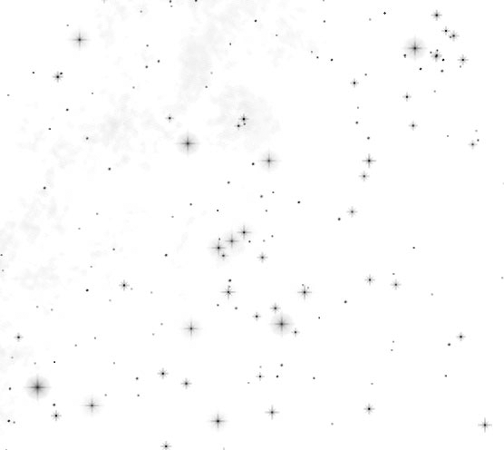

2. Выпишите названия созвездий из данного списка: Ариадна, Динозавр, Лебедь, Микроскоп, Орион, Полярная, Рак, Телевизор, Телец, Щука, Ящерица.

3. Может ли исследовательский космический аппарат, находясь на поверхности Меркурия, зафиксировать наличие метеоров и метеоритов? Ответ поясните.

4. Почему на географических картах, если север находится сверху, то восток находится справа, а запад слева, а на подвижных картах звёздного неба и в компьютерных программах-планетариях восток слева, а запад справа?

5. Мальчик Петя живёт в Санкт-Петербурге. Он очень любит смотреть на заход Солнца над Финским заливом. В середине лета Петя уехал на юг к Чёрному морю. Короче или длиннее закат Солнца, который увидел Петя над Чёрным морем, по сравнению с его наблюдениями в родном городе? Почему?

8-9 класс

1. Один из героев романа Алексея Иванова, учитель, однажды прочёл ученикам стихотворение, в котором были такие строки:

Над землёю снежною темнота безбрежная.
Тонкий месяц светится, а над ним Медведица.

С астрономической точки зрения, где и когда было сделано это наблюдение?

2. Когда световой день длиннее: 20 февраля или 30 октября? Ответ поясните.

3. В каком месяце Луна в фазе первой четверти будет находиться выше всего над горизонтом? Ответ поясните.

4. В третьем тысячелетии земляне решили построить железную дорогу по Солнечной системе. Для этого был заготовлен стальной куб размером 100x100x100 км. Как далеко можно проложить рельсы, изготовленные из этого запаса? Достанут ли они до Луны? А до Юпитера? Считать, что в сечении рельс имеет вид прямоугольника 5x10 см.

5. Астроном в течение года наблюдал Марс и Сатурн. Какую из этих двух планет за указанный промежуток времени он чаще видел в попятном движении? У какой из этих планет движение чаще меняется с прямого на попятное?

10-11 класс

1. Предположим, 21 марта наблюдатель видит Солнце восходящим точно в точке востока. В какой точке (при наблюдении из того же пункта) Солнце пересечёт горизонт при восходе 21 марта следующего года - тоже в точке востока, южнее или севернее неё?
2. В телескоп диаметром 300 мм на пределе можно зарегистрировать звёзды с блеском 23^{m}. Какого минимального размера астероиды можно обнаружить с его помощью в лагранжевых точках L₄, L₅ орбиты Земли?
3. Спутник массой 2 тонны движется вокруг Солнца по эллиптической орбите с большой полуосью 2 а.е. и перигелийным расстоянием 0.5 а.е. В афелии своей орбиты он сталкивается с астероидом диаметром 1 км, движущимся по круговой орбите. Оцените в тротиловом эквиваленте энергию, выделившуюся при столкновении спутника с астероидом, считая удар абсолютно неупругим (все части спутника остались на астероиде). Энергия взрыва 1 кг тротила 4230 кДж/кг.
4. Найдите амплитуду изменения звёздной величины Солнца, видимого с карликовой планеты Эрида. Большая полуось орбиты Эриды равна 67 а.е., а эксцентриситет — 0,44.
5. Максимальное расстояние между звёздами 80 а.е, минимальное 60 а.е, массы звёзд - одна масса Солнца и три массы Солнца. Вычислите период обращения этой системы и эксцентриситеты орбит звёзд.
6. Угловой размер звезды блеском 4,7^{m} составляет 0,004 угл. сек. Спектроскопические наблюдения этой звезды показывают, что линия натрия с длиной волны 5890А имеет две компоненты: яркую и слабую. Длина волны слабой компоненты меняется синусоидально с амплитудой 0,6А и периодом 30 лет, причем один раз за этот период слабая линия исчезает на 230 дней. Оцените расстояние до звезды, её массу и температуру поверхности. К какому типу звёзд она относится?

